

**MANUAL PEMASANGAN**

1. **Mulakan Xampp**

* Tekan “Start” pada Apache dan MySQL.

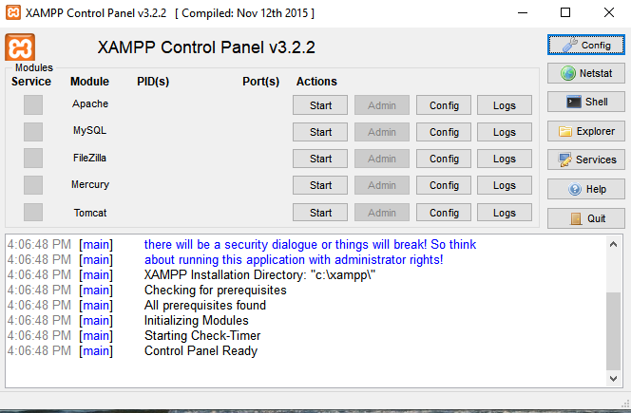

1. **Import Pangkalan Data**

* Masukkan nama pangkalan nama.
* Tekan “Create” untuk cipta pangkalan data.

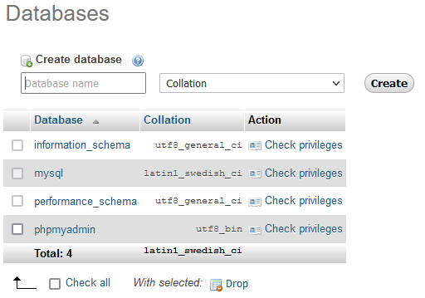

* Tekan “Import” untuk masukkan data ke dalam pengkalan data.

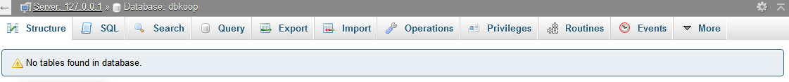

* Tekan “Browse” dan pilih fail yang ingin diimport.
* Selepas itu, tekan “Go” yang di bawah.

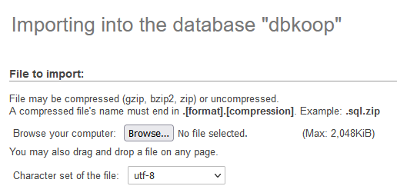

* Pangkalan data telah berjaya diimport.



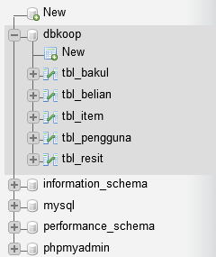

1. **Masuk ke dalam Fastkop**

* Taipkan pautan url di browser untuk masuk ke laman web Fastkop.
* Pautan url Fastkop: localhost/koop/index.php

